Découvre PyGameMaker !
Voici à quoi ressemble l'écran de PyGameMaker. Regarde bien chaque partie !
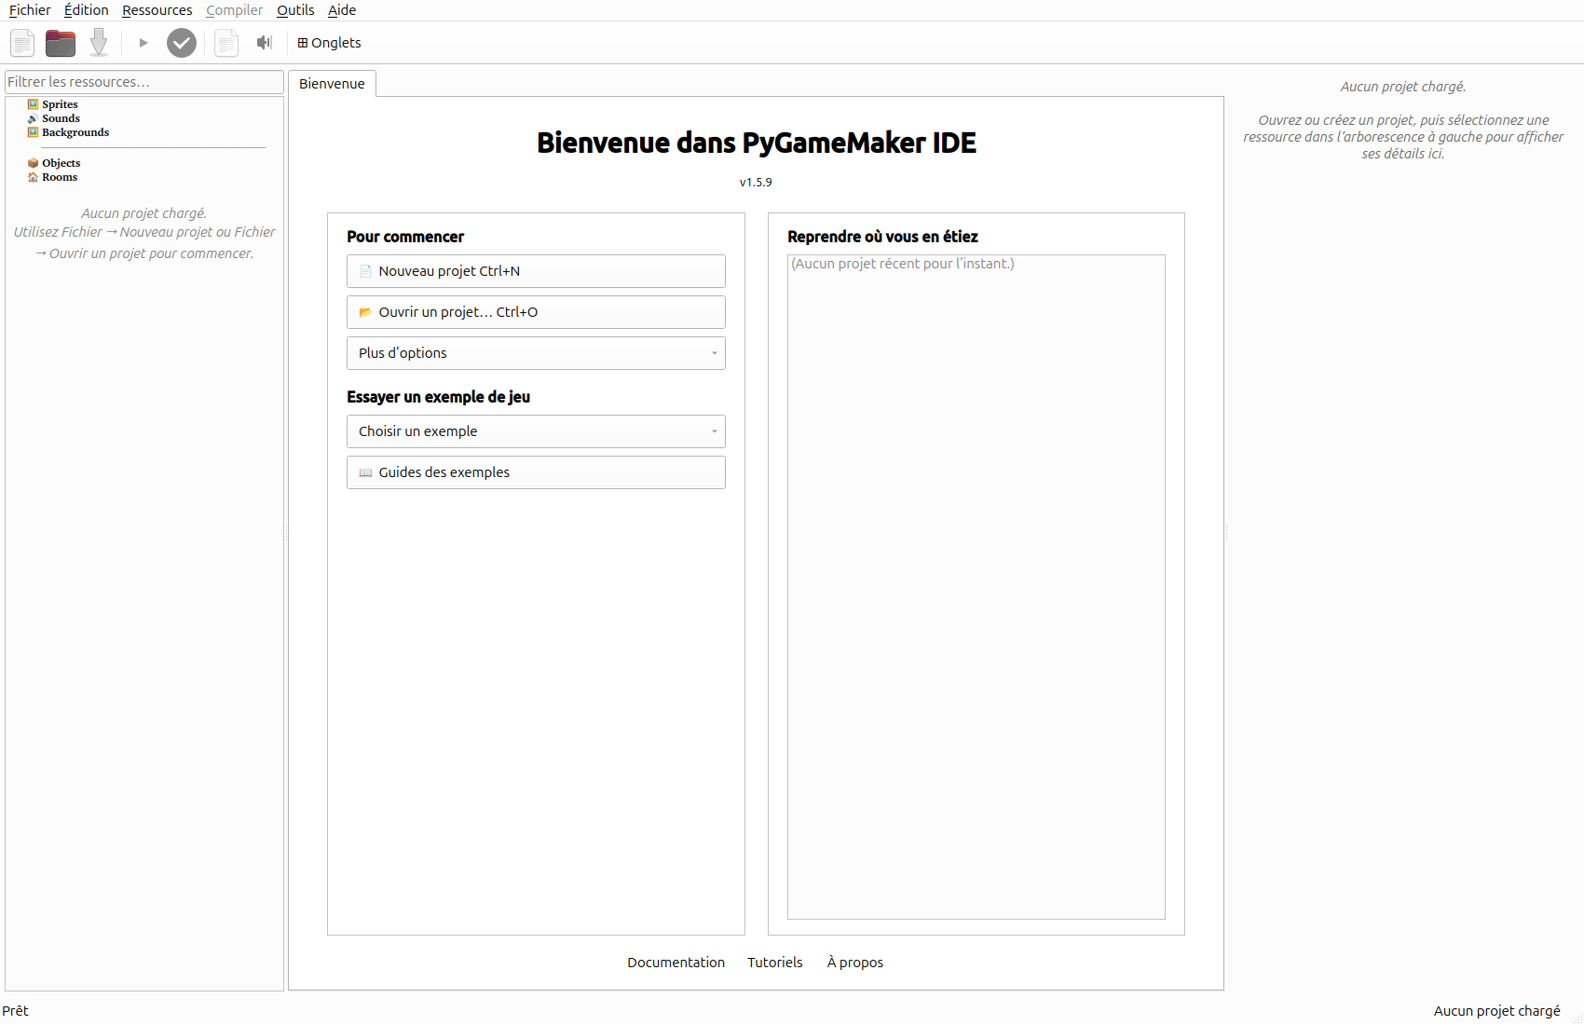
- Barre des menus : Fichier, Ressources, Compiler, Aide...
- Barre d'icônes : les boutons pour commencer, enregistrer, jouer
- Ressources (à gauche) : tes sprites, sons, objets et salles
- Zone d'édition (au centre) : là où tu construis ton jeu
- Propriétés (à droite) : les réglages de ce que tu as choisi
Appuie sur le triangle vert ▶ (ou la touche F5) pour jouer à ton jeu !

